简历
个人基本信息
姓 名： |  | 刘阳 | 性 别： |  | 男 |  | 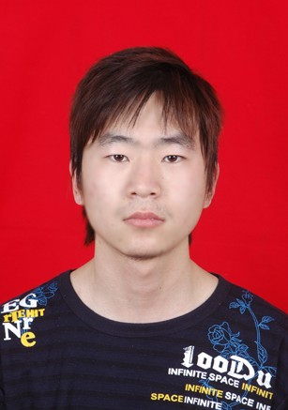
出生日期： |  | 1989-03-17 | 民 族： |  | 汉
户 籍： |  | 河南省郑州市中原区 | 政治面貌： |  | 群众
毕业院校： |  | 河南大学 | 学 历： |  | 大专
专 业： |  | 计算机信息与技术 | 现住地点： |  | 郑州市中原区
求职意向
应聘职位类型： | 网络编辑 |  |  | 求职类型： |  | 全职
希望工作地区： | 郑州市
相关工作经历及特长
人才类型： |  | 普通求职 |  | 相关工作时间： |  | 应届毕业生
外语语种： |  | 英语 |  | 外语水平： |  | 一般
普通话水平： |  | 标准 |  | 计算机能力： |  | 精通
工作技能
1、精通ASP.NET(C#)WEB程序开发;
2、熟练使用SQLServer等数据库，能够进行数据库开发和程序编写，有数据库设计经验；
3、熟练书写及应用 HTML、CSS、JavaScript;
4、熟悉Visual Studio开发环境，熟悉网站前、后台系统架构；
5、具有良好编码风格，有良好的团队合作意识，耐心，诚恳有强烈责任心和积极的主动的工作态度.
个人作品
网络招聘平台
- 使用ASP.NET(C#)WEB程序开发；
- 涉及技术有：HTML、CSS、JavaScript、SQLServer；
- 用时2个星期；
自我介绍
我是一名计算机信息与技术的大专毕业生，比较注重理论与实践结合，有很强的动手能力，能熟练的操作windows及各种操作系统，运用office等办公软件熟练的掌握了photoshop,powerpoint制作等。并有较强的社交能力。
从2007年至今在学校学习期间，从基本学起，熟悉了项目开发的基本流程，有较强的沟通与协调能力，虽然我市一个应届毕业生，但年轻是我的资本，我有自信，我求实上进。
面对工作，我会尽力去做好，事在人为。在众多的选择面前，希望我们不要擦肩而过，以便有机会共同发展，共创未来。
联系方式
E-mail：2qazx123@163.com QQ:276810001
手机:13733897702

